TopKa - bestsellery księgarni TaniaKsiazka.pl - marzec 2023
Klienci księgarni internetowej TaniaKsiazka.pl od kilku miesięcy najczęściej wybierają literaturę dla młodzieży.

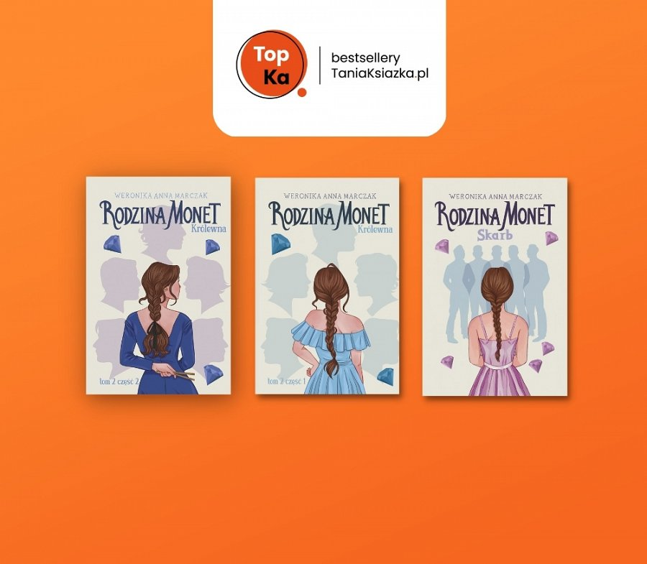
W TopKa bestsellerów TaniaKsiazka.pl trzy pierwsze miejsca w marcu to ponownie wszystkie tomy serii “Rodzina Monet” Weroniki Marczak. Tuż za podium uplasowała się nowość Natalii de Barbaro "Przędza".
Podium TopKi literatury młodzieżowej niezmiennie wypełnia wspomniana wyżej historia Weroniki Marczak o nastoletniej Hailie Monet, w pierwszej dziesiątce nadal utrzymuje się seria Marty Łabęckiej "Flaw(less)".
Serie dla najmłodszych - "Kicia Kocia" Anity Głowińskiej i "Pucio" Marty Galewskiej-Kustry od dawna królują w szczycie zestawień TopKi kategorii książek dla dzieci. W pierwszej dziesiątce są też zeszyty ćwiczeń dla najmłodszych. Bardzo kolorowe, pełne wesołych rysunków, przyciągające dziecięcą uwagę, pomagają stawiać pierwsze kroki w liczeniu i pisaniu.
TopKą w kategorii poradników ponownie został bestseller dr. Gabora Maté “Kiedy ciało mówi nie. Koszty ukrytego stresu”. Drugie miejsce to książka Adele Faber i Elaine Mazlish “Jak mówić żeby dzieci nas słuchały, jak słuchać żeby dzieci do nas mówiły”. Podium zamyka poradnik Agaty Majewskiej "Jak wspierać dzieci wysoko wrażliwe".
Dane najlepiej sprzedających się tytułów w marcu pochodzą ze sklepów stacjonarnych i księgarni on-line należących do TaniaKsiazka.pl.

Sprawdź pełne zestawienie TopKa TaniaKsiazka.pl.

